Ejercicio 5.3. Relación de conceptos de envejecimiento

En este ejercicio se muestran una serie de afirmaciones que los AAWID tendrán que clasificar colocándolas en la cartulina de color verde o rojo. Las afirmaciones relacionadas con el proceso de envejecimiento deben colocarse en la cartulina verde y las que no en la cartulina roja. Asimismo, deben razonar por qué corresponden a uno u otro color.

SÍ
NO

A continuación, se muestran varios ejemplos de afirmaciones que pueden estar -o no- relacionadas con el proceso de envejecimiento.

- Poder aprender cosas nuevas.

- Ser/estar realmente fuerte.
- Sufrir de artritis en las articulaciones.

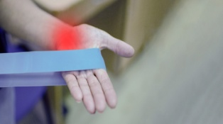

- No estar cansado/fatigado al subir y bajar escaleras.

- Poder correr largas distancias.

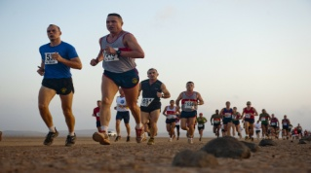

- No tener problemas de visión.

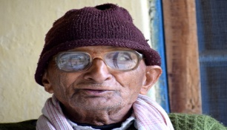

- Hacer ejercicios físicos con amigos.

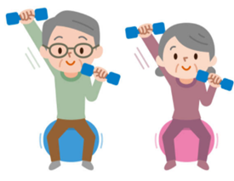

- Necesitar prótesis dental.

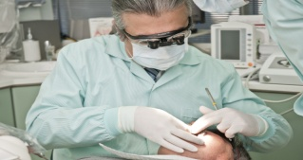
- Jugar con mi familia

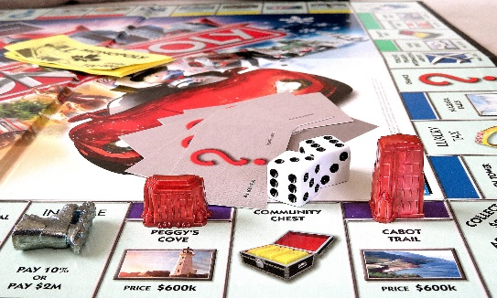

- Tener problemas de equilibrio.
- Pérdida de memoria.
- Pasear por el parque con amigos.

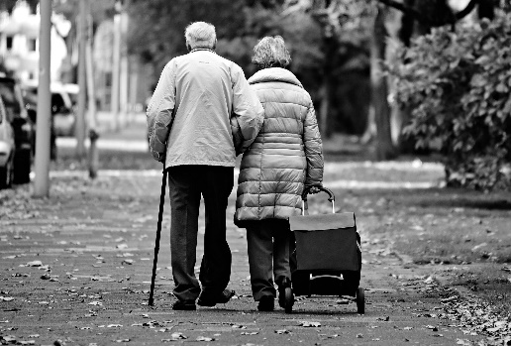

- Tener problemas para dormir.

Nota: Las afirmaciones anteriores son solo ejemplos. Pueden adaptarse o modificarse según el nivel de los AAWID.

